О фактах насилия над детьми, распространении детской порнографии
и других факторах,
нарушивших права детей,
вы можете сообщить в:

Территориальную комиссию
по делам несовершеннолетних
и защите их прав в городе Махачкала
тел.

* * *
Управление опеки и попечительства
Администрации города Махачкала
тел.
* * *
Единый всероссийский телефон доверия для детей, подростков –теперь любой ребенок, находящийся в сложной ситуации, может позвонить по бесплатному номеру
8-800-2000-122
и получить необходимую психологическую помощь.

МУНИЦИПАЛЬНОЕ БЮДЖЕТНОЕ
ОБЩЕОБРАЗОВАТЕЛЬНОЕ УЧРЕЖДЕНИЕ
«СРЕДНЯЯ ОБЩЕОБРАЗОВАТЕЛЬНАЯ
ШКОЛА № 32»

Предупреждение
насилия в
отношении детей

Насилие можно
предотвратить!

Ежегодно более 100 000 рос-
сийских детей подвергаются
насилию и жестокому обра-
щению. Обидчиком ребенка
может оказаться член се-
мьи, учитель, воспитатель,
родственник, чужой чело-
век. Ребенок, подвергаю-
щийся насилию, хранит
молчание из страха, стыда
или из непонимания, как
действовать.

Ежегодно более 100 000 российских детей подвергаются
насилию и жестокому обращению. Обидчиком ребенка может оказаться член семьи, учитель, воспитатель, родственник, чужой человек.
Ребенок, подвергающийся насилию, хранит молчание из страха, стыда или из непонимания, как
действовать.

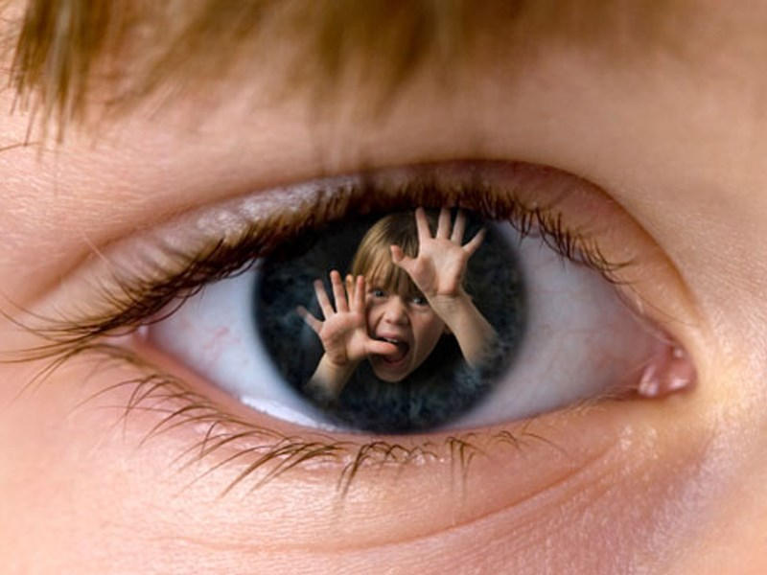

Научите детей
защищаться в случае
опасности!

1) Научите ребенка вежливо,
но твердо говорить «НЕТ» на
предложение незнакомых людей пройти с ними, получить
игрушку, конфету, посмотреть
что-то интересное и т.д.

Основное правило для ребенка: Сказать «НЕТ» и рассказать о подобных предложениях тому взрослому, которому он доверяет.

2) Научите ребенка бежать в
случае опасности и сообщить о
ней взрослым, которым он доверяет.

Основное правило для ребенка: Убежать и рассказать
тому взрослому, которому он
доверяет.

3) Научите ребенка не молчать, если его обижают взрослые в детском саду, школе,
магазине, на улице и других общественных местах.

Основное правило для ребенка: Не молчать о причиненной обиде, обязательно рассказать об этом
взрослому, которому он доверяет.

